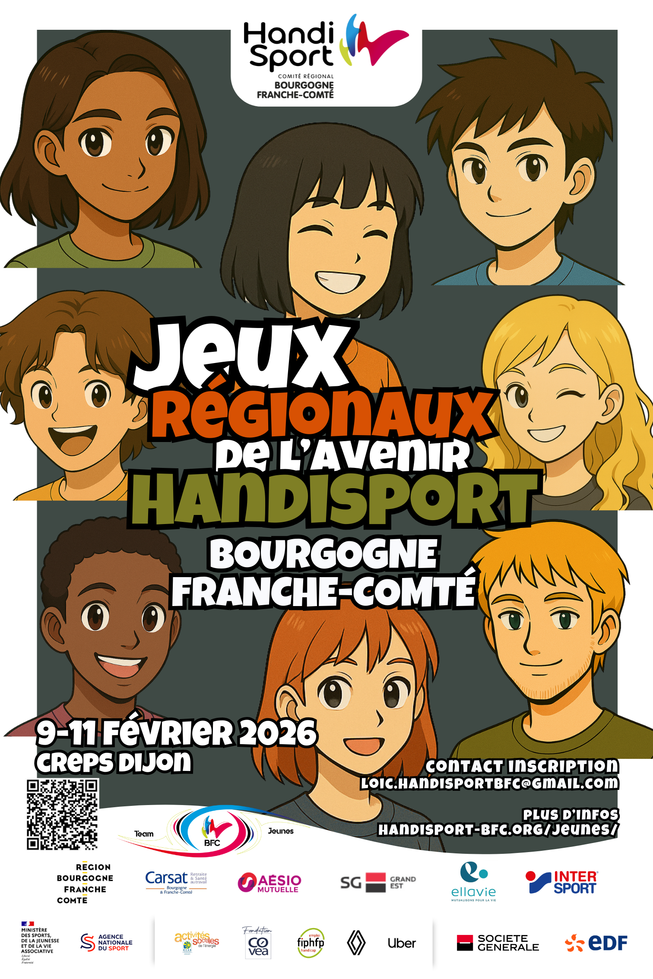


INSCRIPTION NUMERIQUE

Vous pouvez vous inscrire sur internet depuis Google Form : (site sécurisé)
En scannant le QR code ci-contre

Ou en Cliquant sur ce lien
Inscription JRAH 2026

INSCRIPTIONS

Nom de la structure : ……………………………………………………………………………………………………………..

Adresse structure :………………………………………………………………………………………………………………….

Code Postal : ……………………… / Ville : …………………………………………………………………………………..

E-mail :…………………………………………………………………………………………………………………………………….

Dossier suivi par (NOM / Prénom) :…………………………………………………………………………………………

Téléphone : ………………………………………………. / E-mail :……………………………………………………………

Mode de transport : …………………………………………………………..Du ……./……../…..au ……/……/……..

Contact en cas d’urgence sur place (nom / prénom / téléphone portable) : ………………………………………………………………………………………………………………………………………………..

 | N° Licence/Club | Nom/Prénom | Date de naissance | Hébergement (oui, non et combien de nuit) | Taille de T-shirt
Sportif 1
Sportif 2
Sportif 3
Date de retour du dossier : le Mercredi 26 JANVIER 2026, vous pouvez contacter directement par téléphone pour remplir le dossier au 06.48.76.05.11 ou par mail à loic.handisportbfc@gmail.com

RENSEIGNEMENTS SPORTIF
- Donner le type de déplacement de chaque jeune parmi ceux-ci :
FE (Ne pouvant pas se déplacer debout sur quelques mètres) ; FE + (Pouvant se déplacer debout sur quelques mètres) ; FM (Ne pouvant pas se déplacer debout sur quelques mètres) ; FM + (Pouvant se déplacer debout sur quelques mètres) ; Mal marchant (Ne pouvant pas accéder à quelques marches) ; Marchant ; Marchant Déficient auditif ; Marchant Déficient visuel
- Détails disciplines :
Athlétisme : Choisir 2 à 3 disciplines parmi cette liste : Course à pied, course en fauteuil, lancé de disque, lancé de poids, lancé de vortex, lancé de javelot (turbojav), saut en longueur.
Boccia : Préciser AVEC ou SANS RAMPE (assistant requis pour la catégorie AVEC RAMPE)
Natation : SAVOIR NAGER min 25m. Préciser le type de nage pratiqué.
Basket Fauteuil 3v3 : Préciser si vous avez du matériel ET noter les 3 autres membres de votre équipe. (Si pas d’équipe, nous les formerons le jour J en fonction du handicap et de l’âge)
Musculation découverte : pas de prérequis, tout le monde peut pratiquer en sécurité.
Course d’Orientation : Idem que musculation, pas de prérequis.
Tennis de Table : Préciser Assis ou debout
Sarbacane : Préciser AVEC ou SANS POTENCE
 | Général |  | Lundi A-M | Mardi Matin | Mardi A-M | Mercredi Matin
 | Handicap | Déplacement | Athlétisme  OU  Boccia | Natation  OU  Basket Fauteuil (3v3) | Activité découverte :  Musculation (salle GIGAFIT)  OU  Course d’Orientation | Tennis de Table  OU  Sarbacane
Sportif 1
Sportif 2
Sportif 3

Besoins spécifiques et matériels
Régime alimentaire et/ou allergie : ……………………………………………………………………………………………………………………………………………………………
Besoins spécifiques pour l’hébergement / Besoins Matériels : ……………………………………………………………………………………………………………………………………………………………

FACTURATION
Formules |  | Tarif  Jeune | Tarif  Accompagnant | Nombre de jeunes/accompagnants |  |  | Montant  Total
 |  | Tarif  Jeune | Tarif  Accompagnant | Lundi | Mardi | Mercredi | Montant  Total
Forfait 3 – 3 jours (hébergement + repas)  Format 3 jours, , lundi 9 et mardi 10 et mercredi 11 avec repas et hébergement compris  A la charge des familles et/ou délégations |  | 120 € | 90€
Forfait 2 – 2 jours (hébergement + repas)  Format 2 jours, avec repas et hébergement compris  A la charge des familles et/ ou délégations  - A la charge des familles et/ou délégations |  | 90€ | 60€
Forfait 1 – 1 jour (repas)  Format 1 jour, lundi 24 ou mardi 25 ou mercredi 26 avec repas  - A la charge des familles et/ou délégations |  | 20€ | 10€
Forfait 1 Discipline |  | 5€ | /
 | Total

Règlement des droits d'engagements | Chèque à l'ordre du : Comité Régional Handisport Bourgogne Franche-Comté  A envoyer par courrier au 3 avenue des Montboucons 25000 BESANCON au siège du CRH BFC
Règlement des droits d'engagements | Virement au Comité Régional Handisport BFC  IBAN : FR76 1250 6200 4750 1325 5701 044  Code BIC : AGRIFRPP825

ACCOMPAGNATEUR

Attention : il est recommandé de limiter le nombre d’accompagnateur en adoptant un quota d’1 pour 3 jeunes. Ce même quota est utilisé pour les Jeux Nationaux afin d’éviter une surpopulation dans les évènements.
 | Nom et Prénom | Téléphone | Taille T-shirt | Hébergement demandé (oui/ non, quel jour ?)
1
2
3

4
5



Merci au soutien de tous les comités départementaux handisport.

